

本科实验报告

课程名称： 《传感网原理及应用》

实验项目： 传感网TOSSIM仿真实验

实验地点： 信息与计算机学院实验楼110

专业班级： 物联网工程1501 学号：2015001965

学生姓名： 高磊

指导教师： 张昊

2018年 6月 10日

实验名称 | 实验一 安装TinyOS 2.0以上版本，编译TOSSIM  实验二 用Python配置TOSSIM仿真器，掌握dbg调试输出
实验目的和要求
学习TinyOS系统下NesC程序的编写，实现TOSSIMM仿真器下的编译，熟悉编译TOSSIM程序的步骤和调试方法
实验内容
- 以RadioCountToLeds应用程序为例，构建TOSSIM仿真。编写Python脚本或者利用交互模式，查看RadioCountToLeds的输出过程。
- 在RadioCountToLeds应用程序中添加调试语句，并打印调试信息
主要仪器设备 | 台式或笔记本电脑
实验记录(实验结果截图和结果说明)(可分栏或加页)
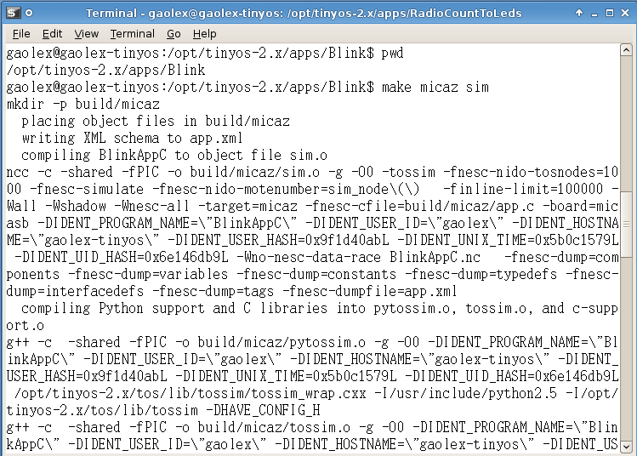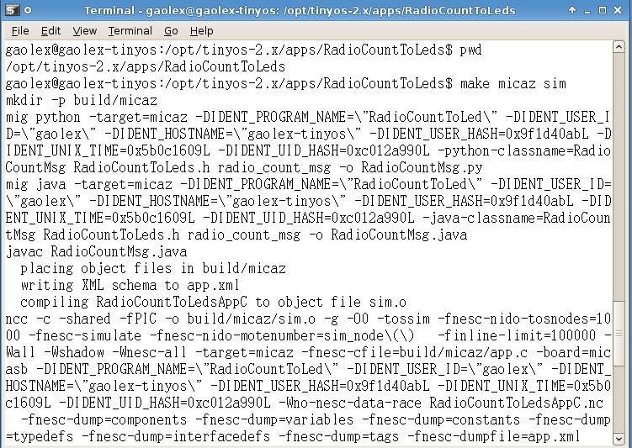

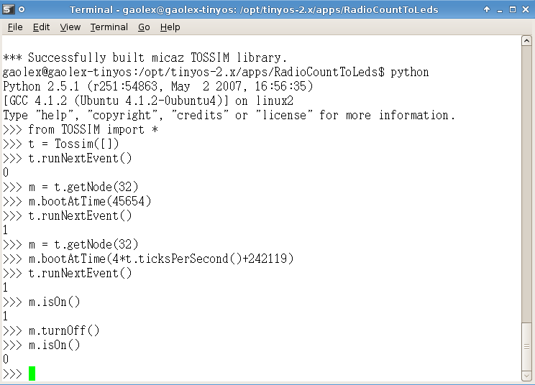
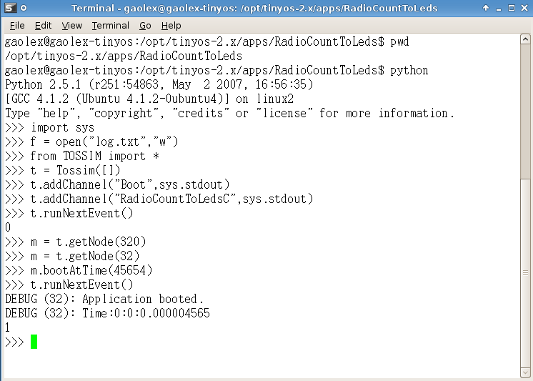
遇到的问题和解决方法
- 需要正确编译TOSSIM
- Python脚本严格缩进，必须控制好格式
- Python交互模式退出用exit()
心得体会
TOSSIM支持C++和Python两种编程接口，在我们编译了TOSSIM之后，我们可以使用Python脚本或交互式Python运行TOSSIM，在运行TOSSIM的过程中我们还可以通过调试输出系统dbg语句来将节点信息打印出来。

实验名称 | 实验三 通过加入噪声和拓扑结构实现TOSSIM中的网络配置  实验四 在TOSSIM中实现变量的检查和数据包注入
实验目的和要求
掌握TOSSIM仿真平台下真实网络模拟，实现噪声的加入和拓扑结构的设置。在TOSSIM中实现变量的检查和数据包注入
实验内容
- 以RadioCountToLeds应用程序为例，利用TOSSIM仿真器，通过加入噪声和给定的拓扑结构模拟真实的网络通信。
- 在RadioCountToLeds应用程序中实现counter变量的检查和数据包注入
主要仪器设备 | 台式或笔记本电脑
实验记录(实验结果截图和结果说明)(可分栏或加页)
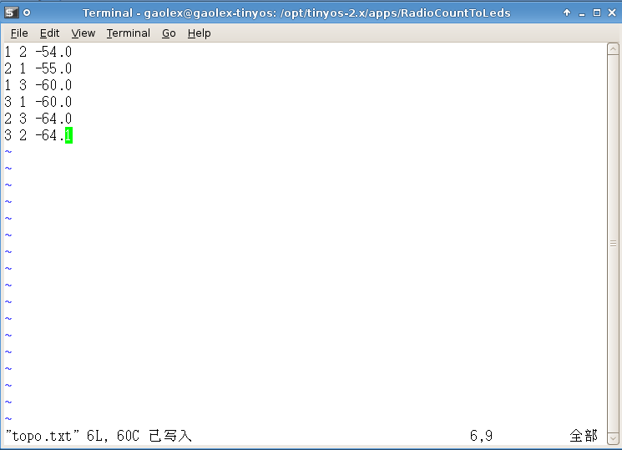
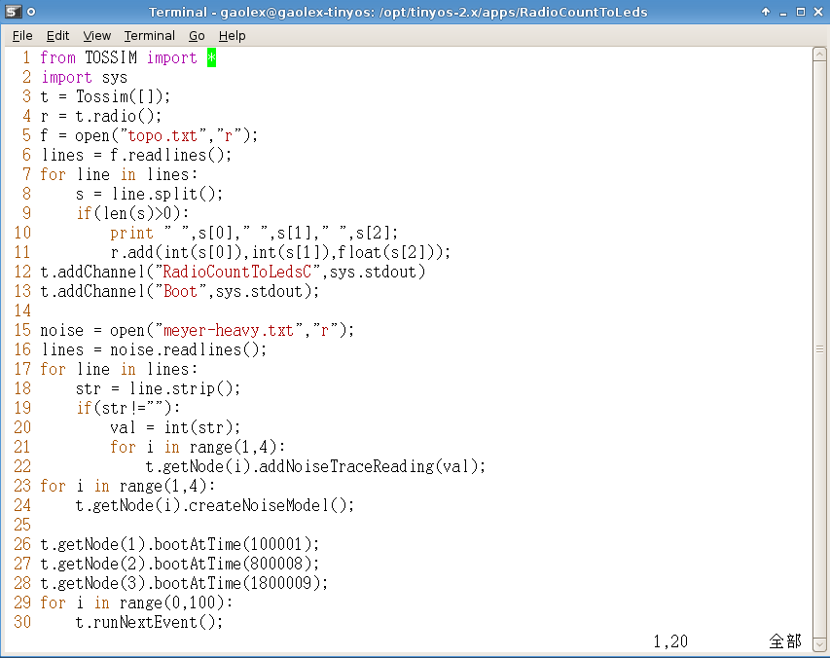
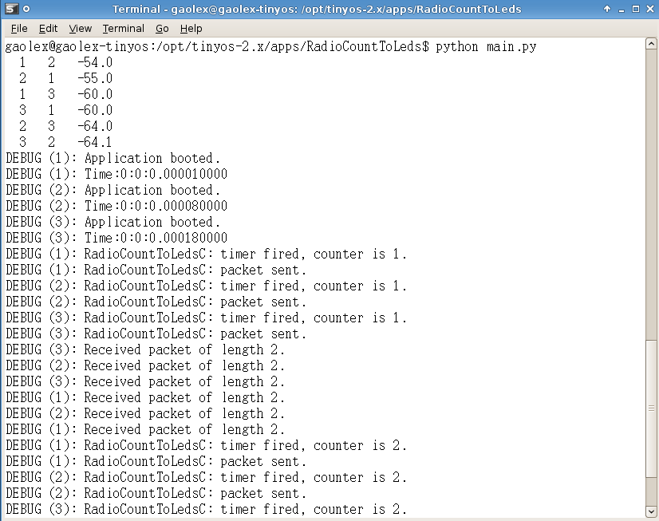
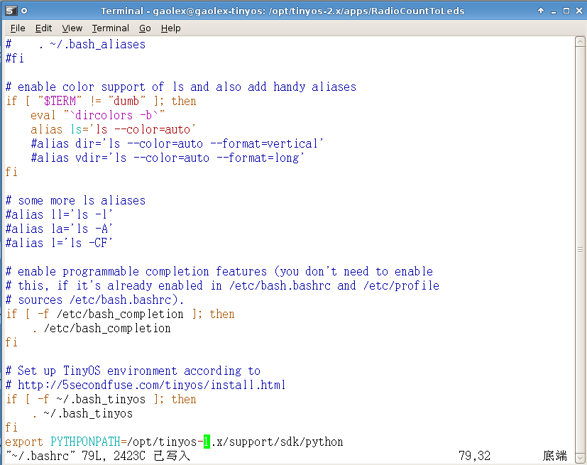
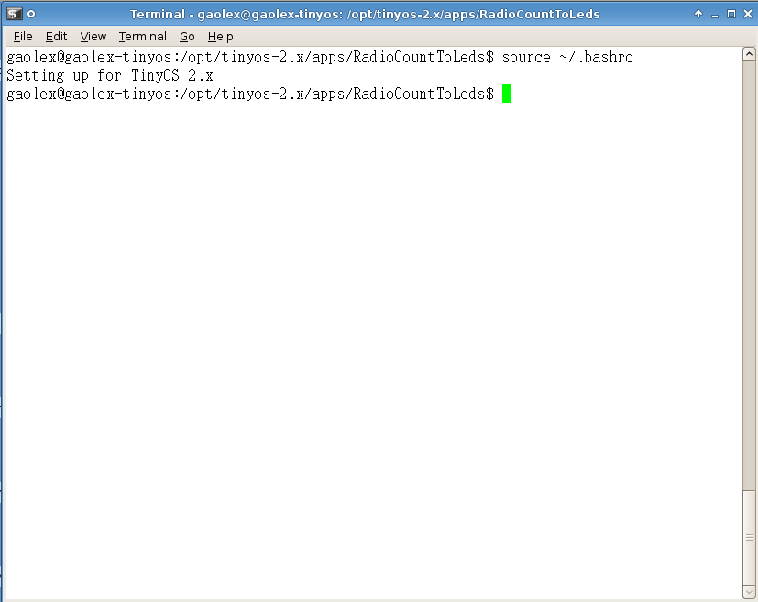
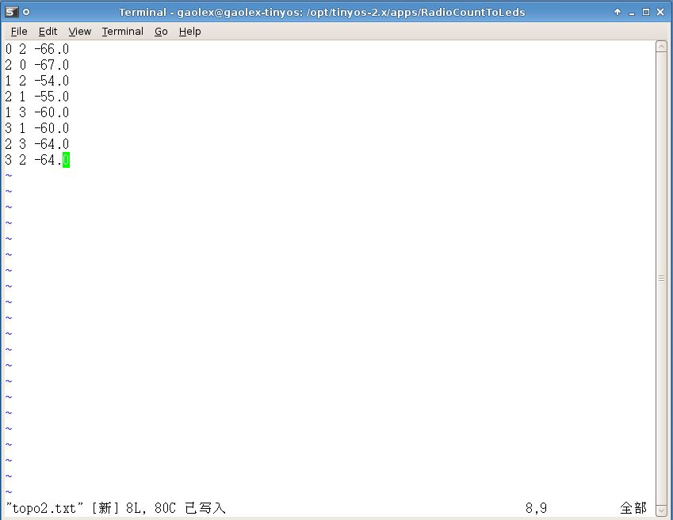
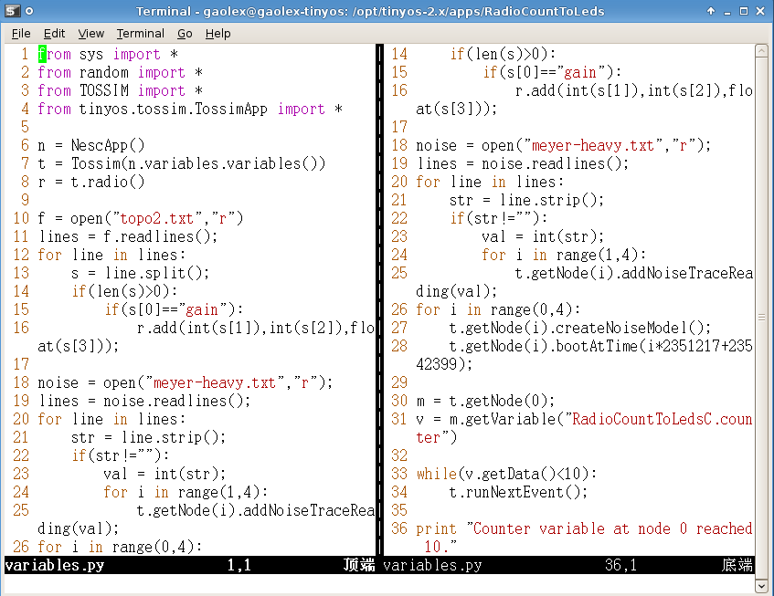
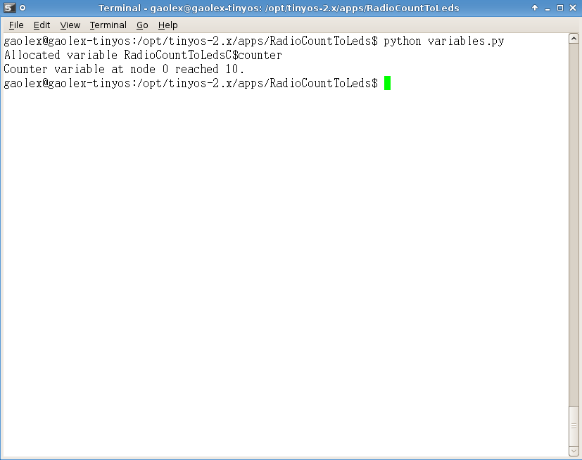
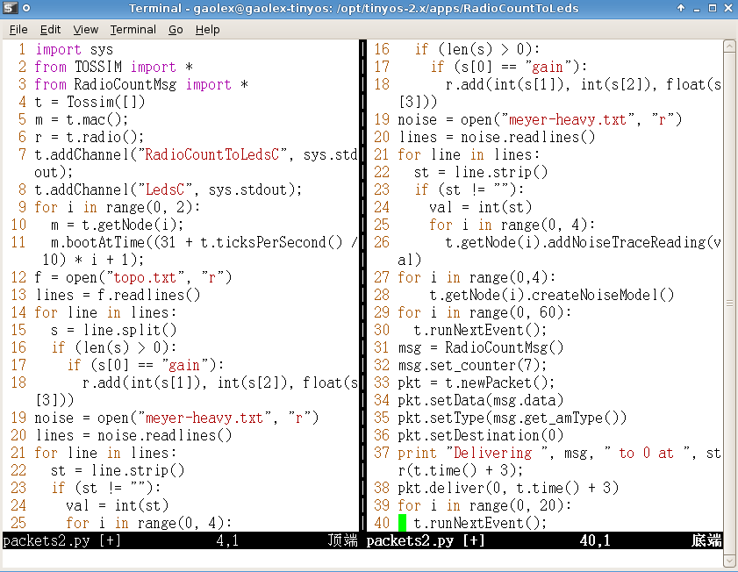
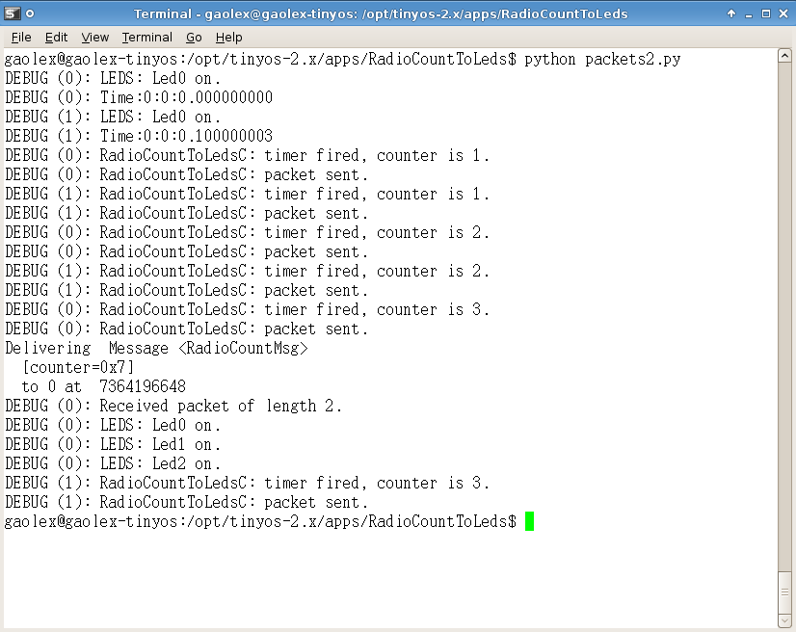
遇到的问题和解决方法
- Meyer-heavy.txt 的位置→/opt/tinyos-2.x/tos/lib/tossim/noise/meyer-heavy.txt
将其拷贝到/opt/tinyos-2.x/apps/RadioCountToLeds目录即可
心得体会
为了可以仿真网络行为，我们可以通过配置文件来指定网络的拓扑结构和引入噪声，TOSSIM 允许动态的加入信息包packets 到 网络中，所以我们可以动态地注入数据包到TOSSIM之中。

